МИНИСТЕРСТВО НАУКИ И ВЫСШЕГО ОБРАЗОВАНИЯ  
РОССИЙСКОЙ ФЕДЕРАЦИИ

Федеральное государственное автономное образовательное учреждение   
высшего образования

«КРЫМСКИЙ ФЕДЕРАЛЬНЫЙ УНИВЕРСИТЕТ им. В. И. ВЕРНАДСКОГО»

ФИЗИКО-ТЕХНИЧЕСКИЙ ИНСТИТУТ

Кафедра компьютерной инженерии и моделирования

**ОТЧЕТ ПО ПРАКТИЧЕСКОМУ ЗАДАНИЮ №8**

**«Менеджер томов в Linux и программный RAID»**

Практическая работа

по дисциплине «Системное программное обеспечение»

студента 3 курса группы ИВТ-б-о-222(1)

Гоголева Виктора Григорьевича

09.03.01 «Направление подготовки»

Симферополь, 2025

**Ход работы**

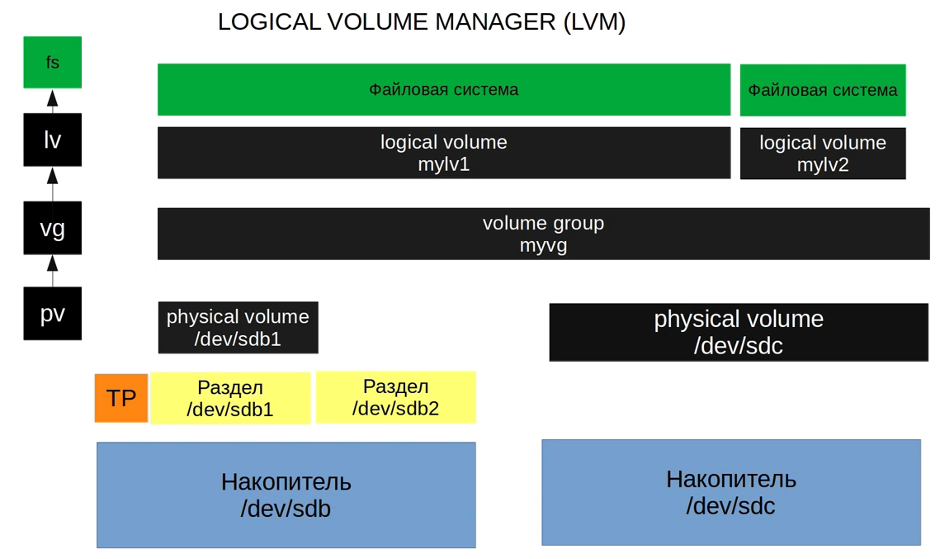

Рисунок – архитектура LVM

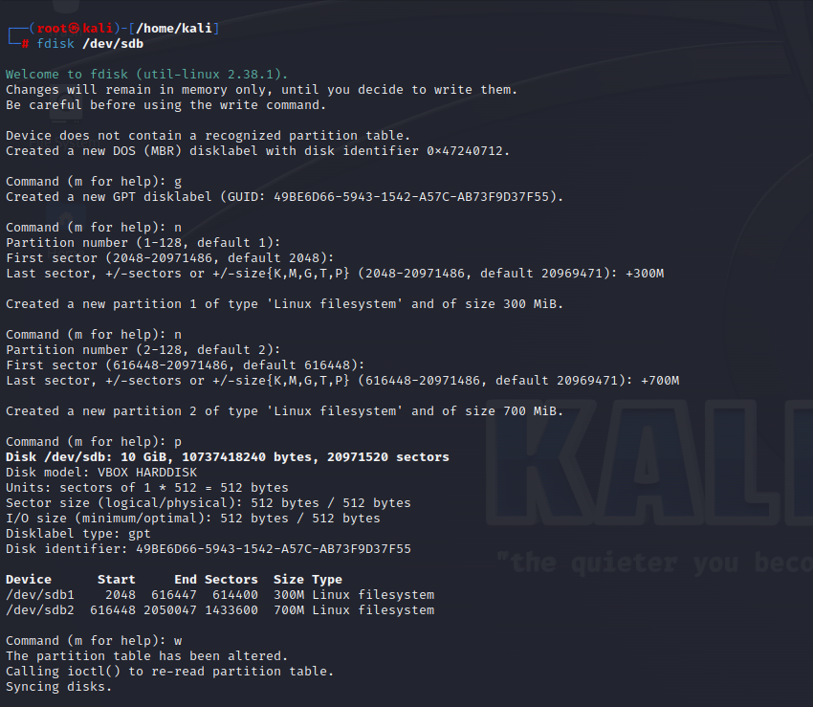

Рисунок – инициализация двух разделов sdb1 и sdb2(на 300 и 700мб)

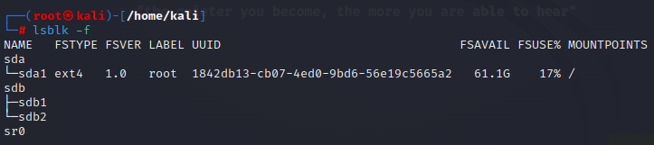

Рисунок – общие параметры системы перед начало работы

1. Создать физические тома на существующих устройствах ввода-вывода

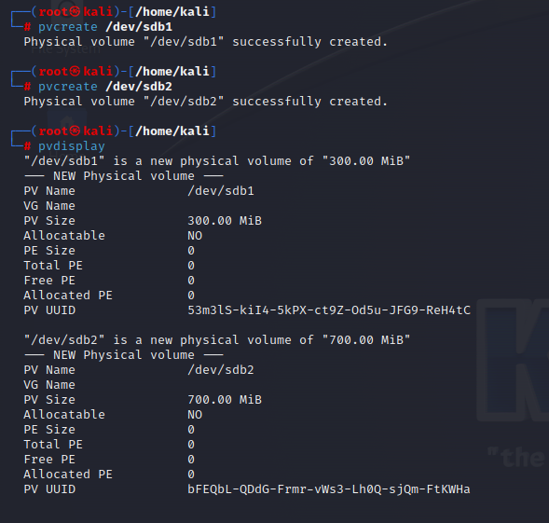

Рисунок – создание физических томов

1. Создать группу томов.

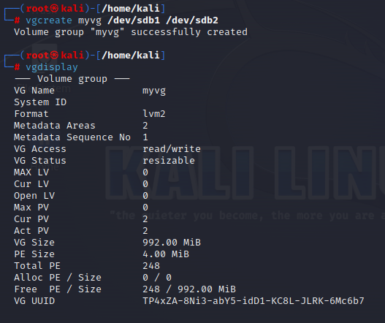

Рисунок – создание группы томов myvg

1. Добавить в группу несколько логических томов различного размера

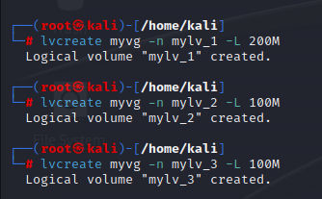

Рисунок 3 – добавление в группу томов разного размера

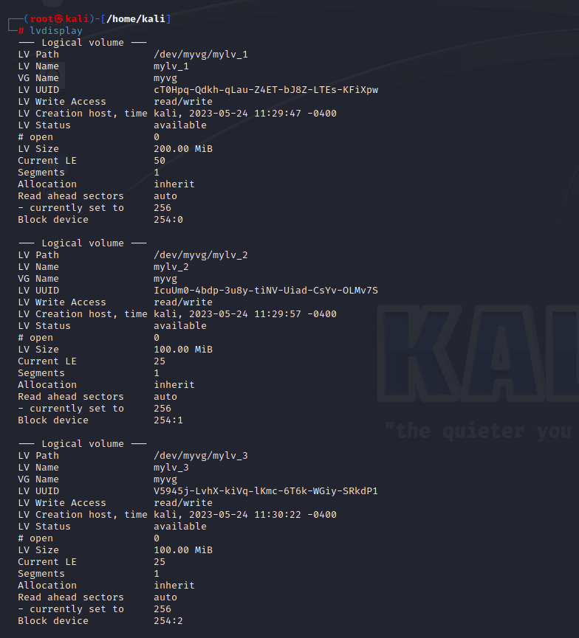

Рисунок – вывод всех логических разделов после выполнения задания

1. Создать файловую систему на логическом томе

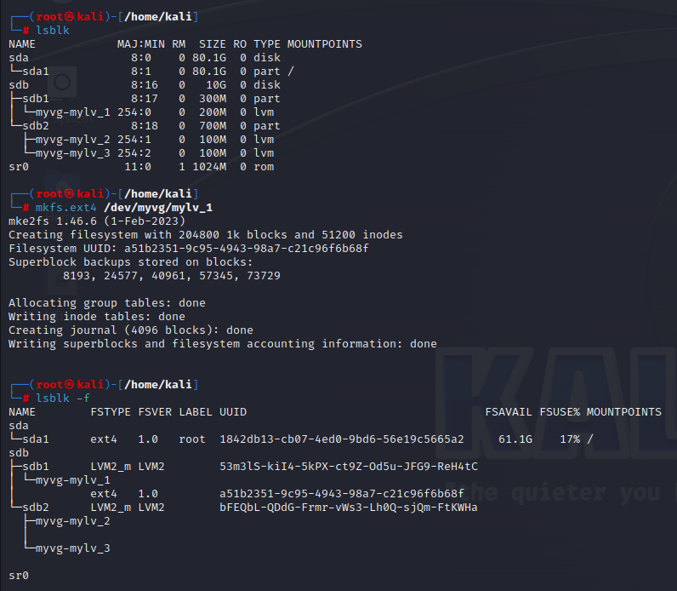

Рисунок – создание файловой системы est4 на логическом томе mylv_1

1. Расширить существующий логический том за счёт добавленного физического тома

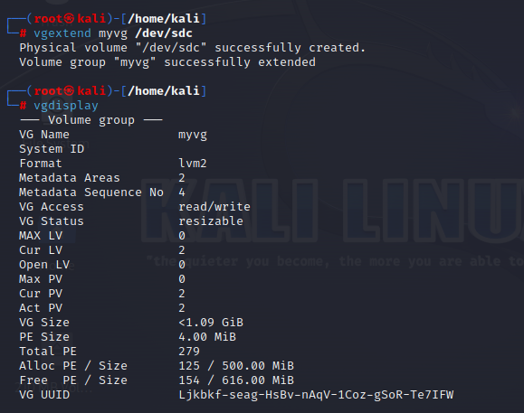

Рисунок – расширение группы myvg физическим разделом /dev/sdc

1. Расширить файловую систему на логическом томе.

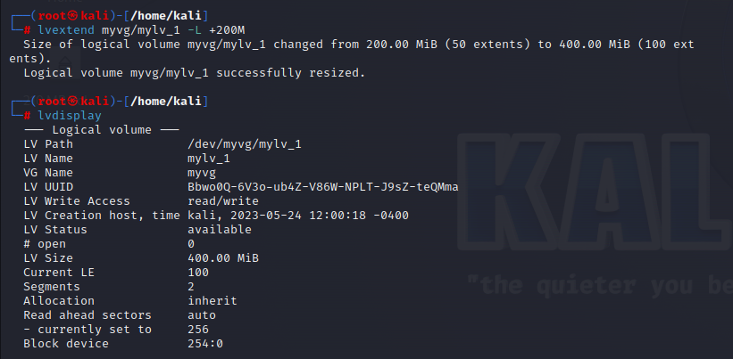

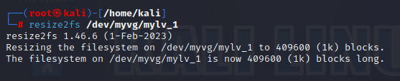

Рисунок – расширение файловой системы на логическом томе mylv_1 в группе myvg на 200МБ

1. Создать моментальный снимок логического тома.

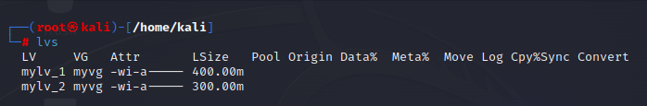

Рисунок – вывод команды logical volume snapshot до создания снимка

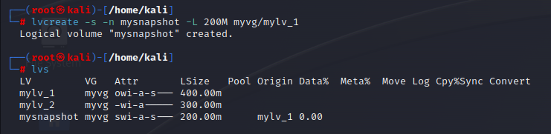

Рисунок – создание snapshot логического тома

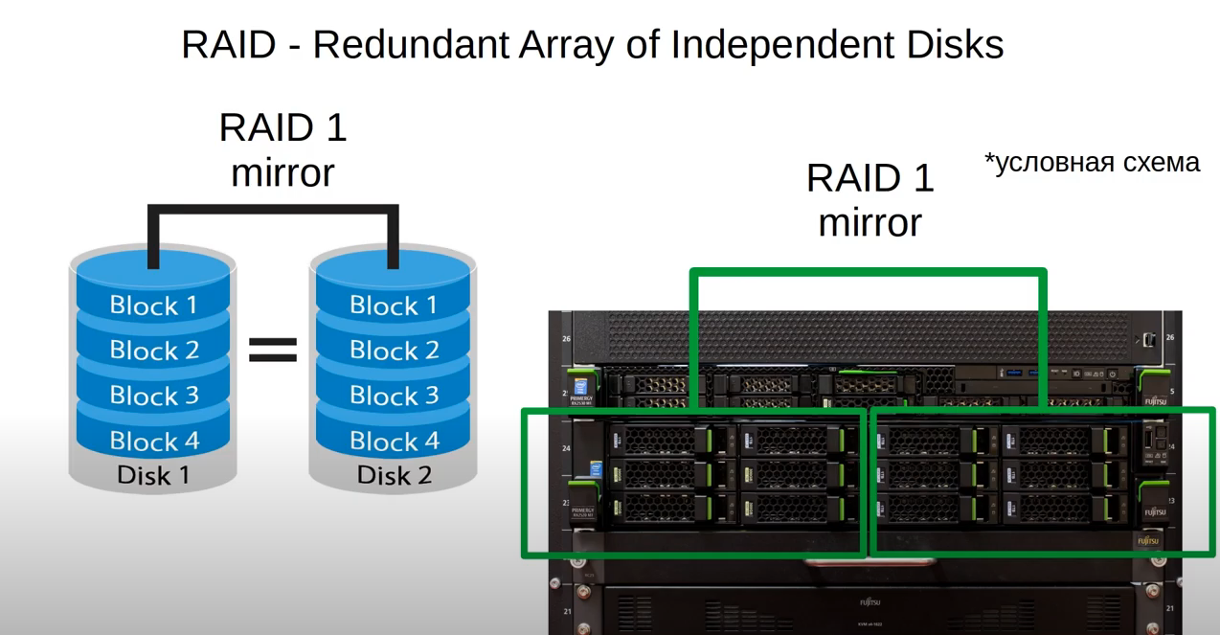

Рисунок – принцип работы RAID

1. Создать программный RAID массив 0 типа из двух логических томов, создать на полученном устройстве файловую систему

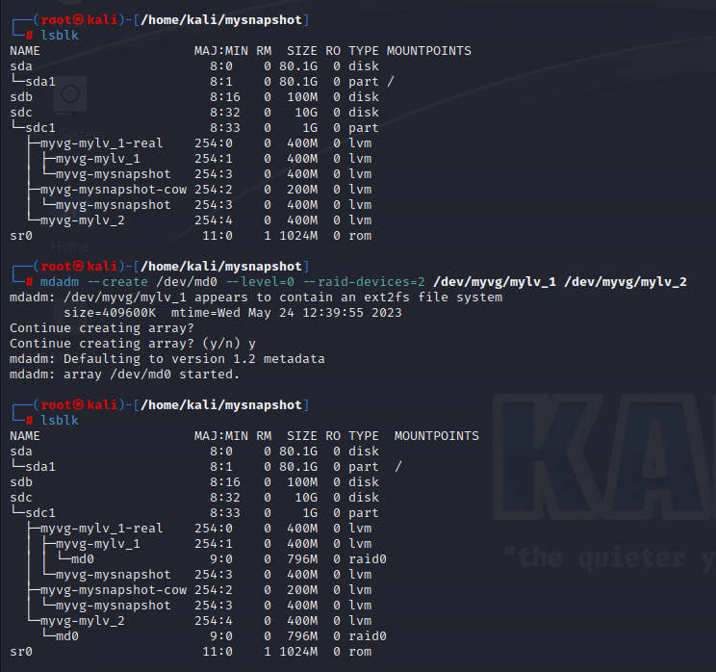

Рисунок – объединение разделов /dev/myvg/mylv_1 и /dev/myvg/mylv_2 в RAID 0-ого уровня под названием sr0

0 – уровень RAID – Производительность:

- Данные разбиваются между носителями для увеличения скорости;

- Отсутствует защита данных.

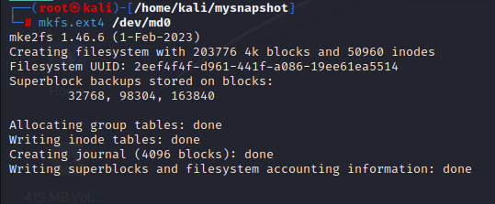

Рисунок – инициализация на устройстве(dev/md0) файловой системы ext4

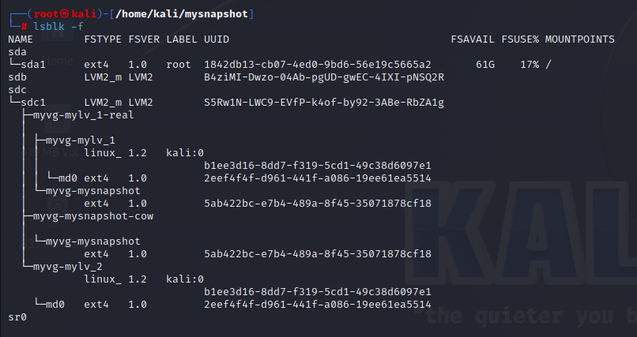

Рисунок – проверка выполнения задания

Видим, что на md0 в каждом из логических разделов появилась файловая система ext4.

1. Создать программный RAID массив 1 типа из двух логических устройств. Создать файловую систему, проверить статус массива.

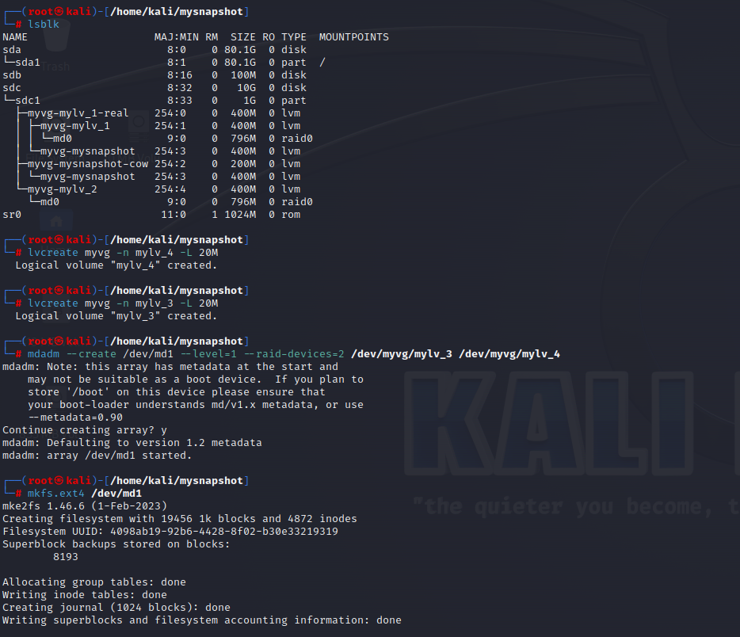

Рисунок – создание 2ух логических томов в группе и объединение их в РЕЙД массив 1ого уровня

RAID 1-ого уровня – Зеркалировние:

- Дублирование данных на нескольких дисках;

- Если один диск выйдет из строя, данные сохранятся.

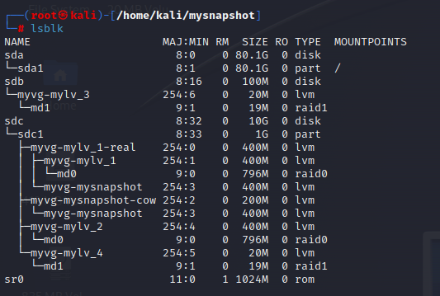

Рисунок – проверка выполнения задания, появилось блочное устройство md1 размером 19Мб у двух разных разделов

1. Обеспечить автоматическое монтирование РЕЙД- массивов при старте системы

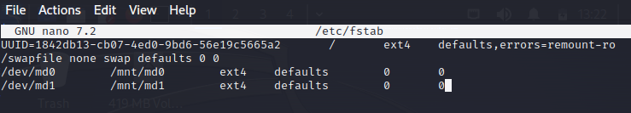

Рисунок – изменение файла fstab и добавление туда разделов /dev/md0 и /dev/md1